HD-SDI 转HDMI 转换器

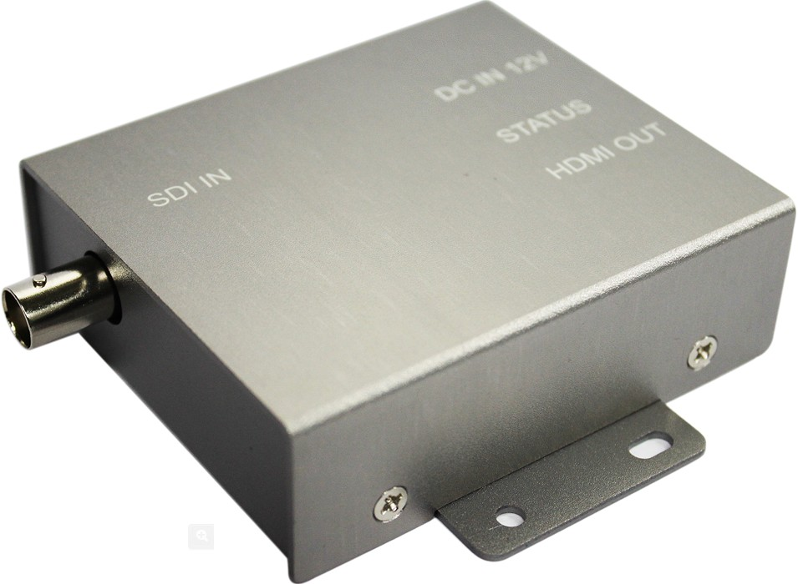

1. 高质量20-bit
2. 支持高分辨率（HD）
3. 格式：1080p@23.9/24.29.97/30Hz,
1080i@50/59.94/60Hz, 720@50/59.94/60Hz
4. 自动HD-SDI侦查
5. 安装简单
6. 输入:HD-SDI 输出:HDMI（HD-SDI环出可选）

详细规格
型号 | FG-SHA
视频输入 | 1CH HD-SDI(BNC)
视频输出 | 1CH HDMI
输入传输范围 | HD: 300M/3G:100M
电源 | 12V DC/110mA
重量 | 0.3Kg
尺寸 | 70(W)x90(L)x30(H)mm

详细规格
型号 | FG-SHB
视频输入 | 1CH HD-SDI(BNC)
视频输出 | 1路HDMI, 1 路HD-SDI 输出
输入传输范围 | HD: 300M/3G:100M
电源 | 12V DC/110mA
重量 | 0.3Kg
尺寸 | 70(W)x90(L)x30(H)mm

详细规格
型号 | FG-SHC
视频输入 | 1CH HD-SDI(BNC)
视频输出 | 1路HDMI, 2路HD-SDI 输出
输入传输范围 | HD: 300M/3G:100M
电源 | 12V DC/110mA
重量 | 0.3Kg
尺寸 | 70(W)x90(L)x30(H)mm

